“三角函数计算器”项目测试

完成人：余澳

# 测试须知

|  |  |  |  |  |
| --- | --- | --- | --- | --- |
| 日期 | 版本 | 说明 | 测试人 | 文档作者 |
| 2024.04.10 | V1.0 | 三角函数功能测试 | 胡锦杰 | 余澳 |
| 2024.04.10 | V1.0 | 项目整体功能测试 | 余澳 | 余澳 |
| 项目整体功能测试 | | | | |
| 功能特性 | V1.0 | 计算器正确性验证 | | |
| 测试目的 | V1.0 | 计算器的可靠性、UI界面显示的正确性 | | |
| 测试数据 | V1.0 | 运行项目代码进行数据查验 | | |

# 项目整体功能测试

## 数据清空操作

|  |  |
| --- | --- |
| 测试目标 | 确保能够对输入的数据进行清除 |
| 方法 | * 随机输入，点击AC或者DEL按钮，可以清除相应数字； * 对于计算出相应函数值后，确保点击DEL不会清理，点击AC实现清零。 |
| 标准 | 计算器的可靠运行，精度和准确度没有遭到破坏 |

## 输入输出测试

|  |  |
| --- | --- |
| 测试目标 | 随机输入某些值，看程序的返回值是否正确 |
| 方法 | * 对于三角函数sin和cos，输入值默认为角度，随意输入，应当输出正确数值结果； * 对于arctan，输入无限制，输出限制在±1之间； * 对于arcsin，输入限制在±1之间，输出范围为±90之内，当输入的值超过1或小于-1时，出现错误提示，重新返回输入； |
| 标准 | 计算器的可靠运行，精度和准确度没有遭到破坏，出现错误可重新返回输入 |

## 准确度测试

|  |  |
| --- | --- |
| 测试目标 | 计算器的准确度可以达到设计要求 |
| 方法 | * 函数计算结果，包括角度和数值计算的准确度，经计算后与正确值进行比较； * 精确值测试，要达到要求的小数位数； |
| 标准 | 计算器具有一定精度，出现错误可重新返回输入 |

## UI界面测试

|  |  |
| --- | --- |
| 测试目标 | UI界面与处理程序连接正常，显示正常 |
| 方法 | * 运行主函数，出现UI界面，输入数值计算，返回具有一定精度的计算结果。 |
| 标准 | 计算器正常运行 |

# 测试实例

## 三角函数测试

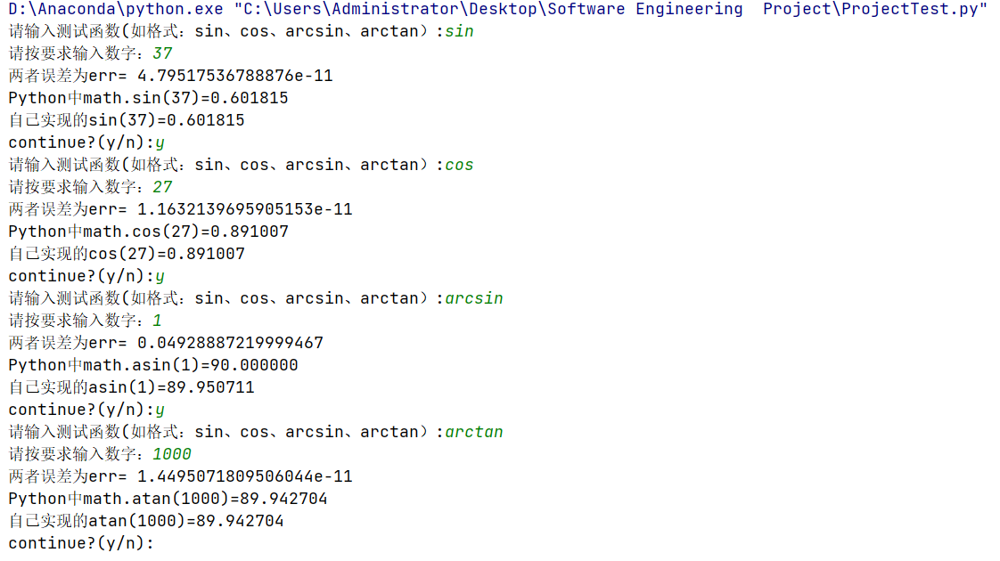

## 整体测试

